Справка о проведении родительской встречи 14.02.2024 года на тему:
«Компас родительской любви. Правила воспитания ответственного, самостоятельного человека»

14 февраля 2024 года в ГБУ ЦППМСП Московского района состоялась очная встреча родительского клуба на тему «Компас родительской любви. Правила воспитания ответственного, самостоятельного человека».
На встрече присутствовало 9 представителей родительской общественности. В 2023-2024 учебном году за неделю до очной встречи в официальной группе Центра в ВКонтакте, а также в Телеграм-канале Клуба размещается анонс мероприятия, в котором освещается теоретическая часть темы. Видео просмотрели 725 раз. Встреча длилась 1,5 час
Встречу провели педагоги-психологи Костенко Карина Ринатовна и Макеева Юлия Алексеевна.
Встреча началась с разбора понятий «ответственность» и «самостоятельность», и обсуждения взаимосвязи данных понятий с возможностью выбора и свободы личности. Рассматривали различные стили воспитания. Специалисты уделили особое внимание практической составляющей встречи. Разбирались кейсы, и сложности, с которыми сталкивались присутствующие родители. Отрабатывали технику «Я-высказывание». В конце мероприятия специалисты оставили время для вопросов родителей.
Анализ анкет-отзывов от участников мероприятия показал высокую удовлетворенность родителями встречей.

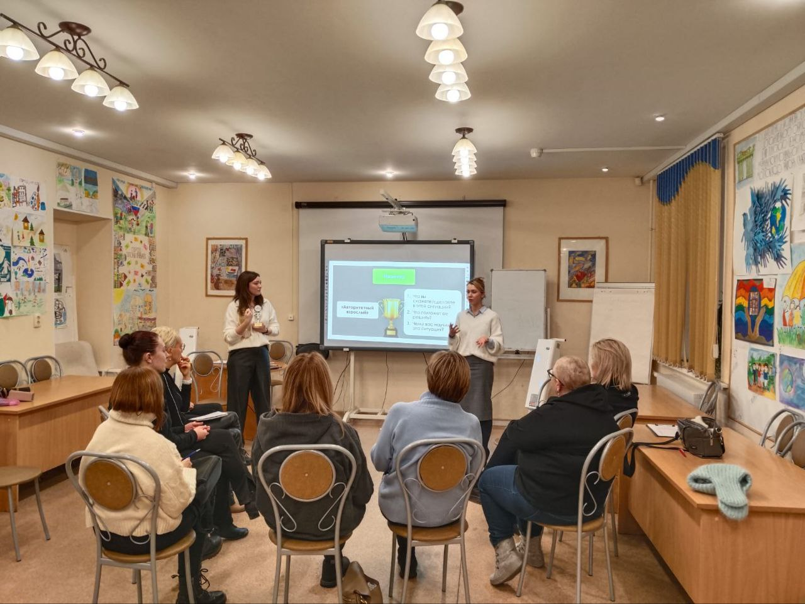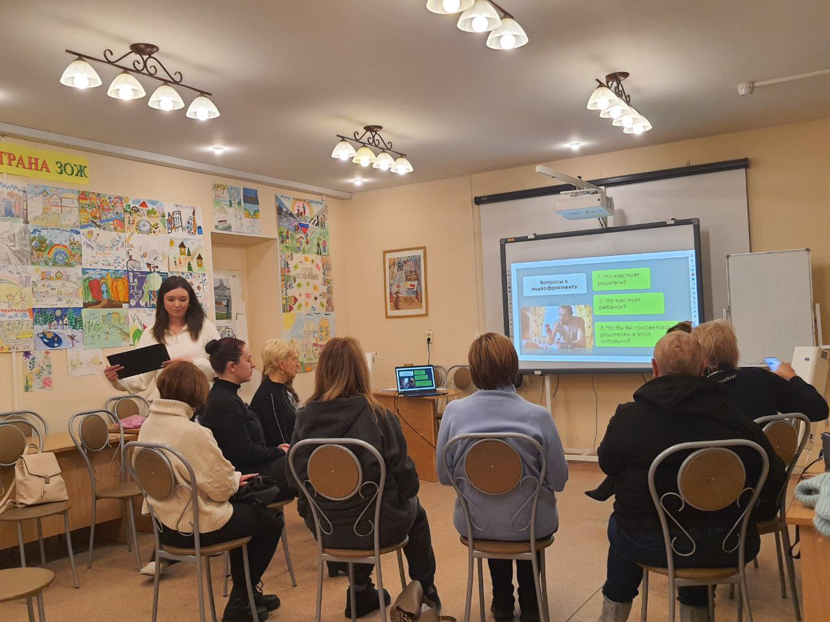

педагог-психолог
Гужва Е.А.

